Технологическая карта занятия
Педагога-психолога ГБОУ школа №131 Красносельского района Санкт-Петербурга Большаковой Елены Валерьевны
Предмет: психокоррекционное занятие
Класс: 2 «-» класс
Программа: Развитие навыков общения у учащихся с ограниченными возможностями здоровья
Тема занятия: «Я дарю тебе радость»
Тип занятия: Коррекционно-развивающее занятие
Цель: расширение социального опыта младших школьников на основе их реального взаимодействия со сверстниками и взрослыми во время игровых упражнений
Задачи:
Образовательные:
- обучать социально-приемлемым способам установления межличностных отношений;
- обучать способам саморегуляции поведения, снятия эмоционального напряжения;
- расширять представления учащихся об эмоциональных состояниях и поведенческих нормах.
Коррекционно-развивающие:
- формировать навыки адаптивного поведения;
- развивать внимание, связанное с координацией слухового и двигательного анализаторов;
- развивать коммуникативные навыки в совместной деятельности;
- формировать социально-приемлемые поведенческие модели.
- формирование у учащихся положительного отношения к окружающим, правильной самооценки и сбалансированности эмоциональных состояний
Воспитательные:
- развивать эмпатию;
- развитие интереса к окружающим людям, стремления их понять, потребности в общении
- развивать способность к рефлексии;
- воспитывать чувство взаимопонимания и сплочения между учащимися, умение взаимодействовать в группе;
- воспитание уважительного отношения к окружающим людям

Оборудование:
- экран для демонстрации слайдов;
- корзинка;
- музыкальные нарезки;
- карточки;
- МАК;

Этапы урока | Время | Деятельность педагога-психолога | Деятельность учащихся | Формирование УУД
Ритуал приветствия | 2 мин. | Упражнение «Поздоровайся как…» установление положительного эмоционального контакта  Слова педагога-психолога: Здравствуйте ребята. Давайте поприветствуем друг друга и поздороваемся как:  -маленькие мышки  -огромные слоны  -злющий великан  -веселый Буратино  -лучшие дети 2 класса | Учащиеся выполняют действия вместе с педагогом , затем по инструкции | Регулятивные – регуляция своей деятельности, следование плану выполнения задания.
 | 5 мин. | Обсуждение правил поведения на занятии.  Слова педагога-психолога: Прежде, чем мы начнем наше занятие давайте вспомним правила, которые есть в нашей группе.  Какие вы молодцы!  Знаки отличия  Слова педагога-психолога: Прошу назвать имя и знак отличия на сегодняшнее занятия ученика (описание ребенка)  Отлично, а теперь свое имя называет ученик сидящий слева от ….9имя первого ученика)  итд по кругу  Слова педагога-психолога: Молодцы. Итак сегодня за выполненные задания  (Имя ученика) будет набирать звездочки  (Имя ученика) сердечки  (Имя ученика) вагончики итд | Учащиеся совместно с педагогом вспоминают правила поведения.  Дети узнают одноклассника по описанию.  Дети по кругу называют своё имя и выбирают знак отличия | Личностные – развитие способности к рефлексии.  Коммуникативные - планирование сотрудничества с учителем и сверстниками.  Регулятивные – планирование и регуляция своей деятельности  Познавательные –умение делать осознанный выбор.
Вводная часть. | 4 мин. | Определение темы занятия.  Педагог раздает карточки с шифром и карточки с зашифрованным словом.  Слова педагога-психолога: Что бы узнать тему нашего занятия, я предлагаю вам расшифровать ключевое слово.  Приложение 1  Обсуждение темы занятия.  Слова педагога-психолога: Какие вы молодцы, все справились с заданием, давайте проверим , правильно ли вы расшифровали слово?  Отлично!!!  Что такое радость?  Слова педагога-психолога: Корнем слова «радость» является древнегреческое слово «РА», означающее «солнце». Радуем – значит, наполняем светом и любовью.  Кому мы дарим радость?  Итак тема нашего занятия «Я дарю тебе радость!» и сегодня мы постараемся подарить друг другу частичку хорошего настроения и много радостных моментов. | Учащиеся разгадываю зашифрованное слово.  Проверяют правильность своих ответов. На экране появляется слово «радость»  Дети участвуют в обсуждении.  Ответы детей | Регулятивные – следование плану выполнения задания. Развитие самоконтроля и концентрации внимания  Коммуникативные – развитие навыка участия в диалоге, высказывания свою точку зрения.  Познавательные – поиск и выделение необходимой информации, умение самостоятельно делать выводы и анализировать информацию.
Основная часть. | 7 мин.  4 мин.  8 мин. | Упражнение с использованием МАК.  Педагог раскладывает карты. Предлагает детям выбрать карточки, на которой, по их мнению, изображена радость.  Слова педагога-психолога: Рассмотрите внимательно картинки,  Ребята, выберите картинку, на которой, по вашему мнению, изображена радость.  Покажите картинки друг другу.  Выберите еще одну картинку с изображением радости.  Что изображено на ваших картинках.  Это доставляет тебе радость?  Продолжите предложение  Самая большая радость - это…  Педагог следит за включенностью и участием всех участников занятия, задает наводящие вопросы.  Слова педагога-психолога: Вы все отлично справились с задание и все получают по знаку отличия  Всех детей педагог называет по имени и на доске рисует его знак отличия.  Динамическая пауза  Нейрогимнастическое упражнение «Танец»  Педагог приглашает детей в центр кабинета. Показывает кубики разного цвета и задает на каждый цвет-движение.  Слова педагога-психолога: Посмотрите, что у меня в руках?  Какие они?  Каким движением мы можем показать радость, как мы двигаемся, когда мы рады, счастливы, что мы делаем?  Давайте вместе придумаем движение для каждого кубика, что бы у нас получился настоящий танец радости.  Под какую музыку лучше танцевать?  Послушайте, пожалуйста музыку… (включается 3 разных мелодии-угрожающая, релаксационная, веселая) Как вы думаете, какая музыка больше подходит для танца?  Вы готовы танцевать?  Отлично, как раз у нас есть время немного отдохнуть и потанцевать под веселую музыку. А движения будут нам задавать цветные кубики. Давайте вспомним: Красный-хлопать; желтый- присидать пританцовывая; синий-кружиться, зеленый прыгать.  Как у вас здорово получилось! Вам понравилось?  Мне очень приятно, что вы все смогли договорится, помогали друг другу, были внимательны и мне очень понравился ваш танец ! Внимание на доску , каждый получает еще по одному знаку отличия.  «Корзинка радости»  Педагог на экране показывает сюжетные картинки. Задает вопросы. Записывает ответы детей и кладет в корзинку.  Это корзинка радости, но пока она пуста, попробуем ее заполнить?  Внимание на экран  Рассмотрите картинки, что вы видите? Что происходит? Может ли это доставить радость.  Картинка 1  Что вы видите на картинке?  Как вы думаете, это приносит радость?  Педагог записывает слово «радость»  Мы можем положить это слово в корзинку радости?  Обсуждаются все картинки поочередно. Если действие на картинке не радует детей, записку с этим словом предлагается порвать и выкинуть в мусорное ведро. В корзинке записки со словами (улыбка, воздушный поцелуй, объятия, похвала/погладить по голове, дай пять, рукопожатие, доброе слово)  Приложение 2 | Дети выбирают 2 карточки.  Отвечают на вопросы.  Дети показывают свои карточки и рассказывают что изображено на них.  Дети продолжают фразу (опираясь на выбранные карточки) Самая большая радость -это….  Все дети аплодируют и говорят – « Молодец , (имя одноклассника)! Например «Молодец, Саша»)  Дети танцуют под выбранную музыку, выполняя движения по предъявляемому цвету.  Дети отвечают на вопросы (кубики)  (Разноцветные, маленькие, деревянные)  (прыгаем, хлопаем, танцуем)  Красный-хлопать; желтый- присидать пританцовывая; синий-кружиться, зеленый прыгать.  (веселую)  Дети выбирают веселую музыку, обосновывают свой ответ.  (да!)  Дети танцуют под выбранную музыку выполняя движения по заданному цвету.  (да)  (да)  Дети высказывают свое мнение, что происходит на картинке, какие эмоции они видят, обсуждают можно ли поместить это в корзинку радости.  (Дети улыбаются друг другу)  (да)  (да) | Личностные – сотрудничество, самоуважение, оценка своих качест, развитие самооценки, ориентация в межличностных отношениях.  Коммуникативные – развитие навыка участия в диалоге, высказывания свою точку зрения, развитие умения выслушивать мнение других.  Познавательные – умение самостоятельно делать выводы и анализировать информацию.  Регулятивные – следование плану выполнения задания. Развитие самоконтроля, самостоятельности и инициативности.
Заключительная часть | 5 мин.  3 мин. | Упр. «Я дарю тебе радость»  Слова педагога-психолога: Ребята, наша корзинка заполнена. Давайте подарим друг другу частичку радости.  Кто хочет начать?  Доставай записку из корзинки.  Кому ты хочешь подарить радость, всем или кому-то одному.  Отлично. Мы сегодня с вами делились хорошим настроением и радостью друг с другом. Вы все были очень внимательны к друг другу и следовали всем правилам нашей группы. И каждый получает по третьему знаку отличия.  Рефлексия  Обсуждение ключевых моментов занятия.  Слова педагога-психолога: Наше занятие подходит к концу, предлагаю вам по кругу рассказать, что вам сегодня понравилось на занятии? Что вам запомнилось больше всего? | Дети достают из корзинки записку и дарят частичку радости друг другу.  (Я хочу) если желающих несколько договариваемся, кто кому уступит…  Ответы детей. | Личностные – развитие самооценки, творческого воображения. Развитие эмпатии, способности адекватно оценивать своё эмоциональное состояние.  Коммуникативные – развитие умения слушать других и высказывать свое мнение.
Ритуал прощания | 2 мин. | Упражнение «Выбор прощания»  Прощаемся выбранными детьми способами.  Слова педагога-психолога: Какое у тебя настроение сейчас, почему?  Как ты хочешь попрощаться? | Дети подходят к градуснику настроения, показывают свое настроение и говорят почему, выбирают способ прощания из таблицы (обними, дай пять, дай кулачок, помаши, пожми руку) получают наклейку. | Регулятивные - развитие самоконтроля.

Приложение №1
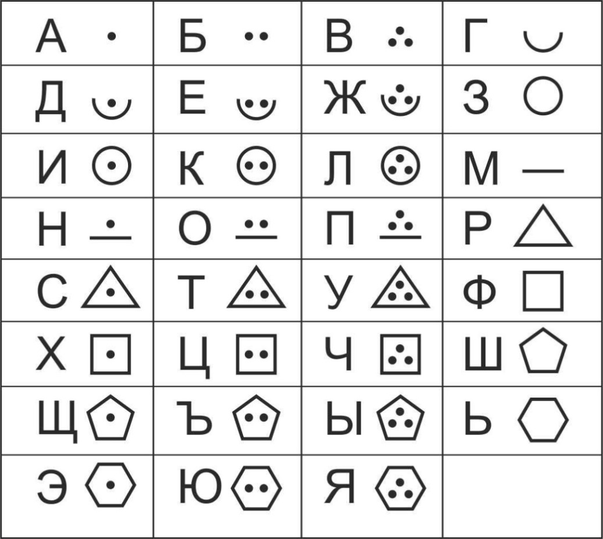

Приложение №2

